Mysql的M-S-S 的replication环境搭建实验操作

|  |  |  |  |  |  |
| --- | --- | --- | --- | --- | --- |
| 主机名 | 操作系统版本 | Ip地址 | 作用 | Server-id | Mysql版本 |
| Rhel7.2-3 | Rhel7.2 | 172.30.20.13/24 | Master | 1 | 5.7.17(yum) |
| Rhel7.2-4 | Rhel7.2 | 172.30.20.14/24 | 1的slave,  3的Master | 2 | 5.7.17(yum) |
| Rhel7.2-5 | Rhel7.2 | 172.30.20.15/24 | Slave2 | 3 | 5.7.17(yum) |

前提：参照M-MultiSlave操作手册已经搭建起1台master，2台slave的replication环境了。

目的：把slave1变成slave2的master，减轻master的读压力

第一部分，slave1的修改

1. 修改/etc/my.cnf配置文件，slave1开启log-slave-updtes

添加log-slave-updates

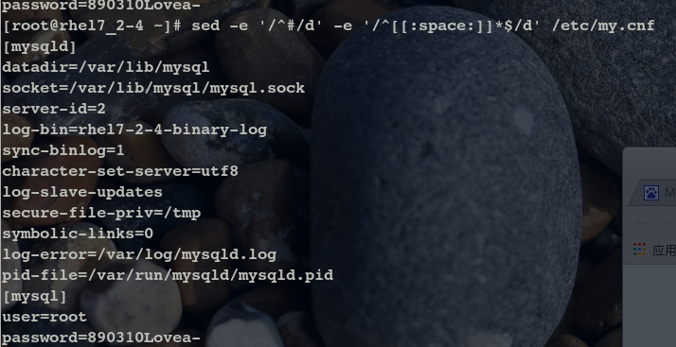

1. 重启slave1的mysqld服务

Systemctl restart mysqld

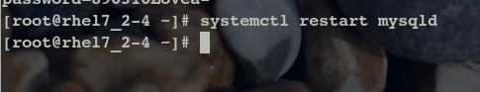

1. 查看有没有生效

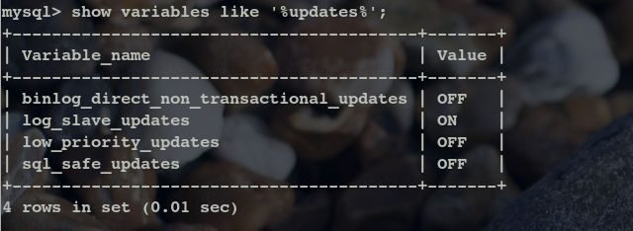

1. 查看slave1上的slave状态，重启mysqld后slave 同步正常

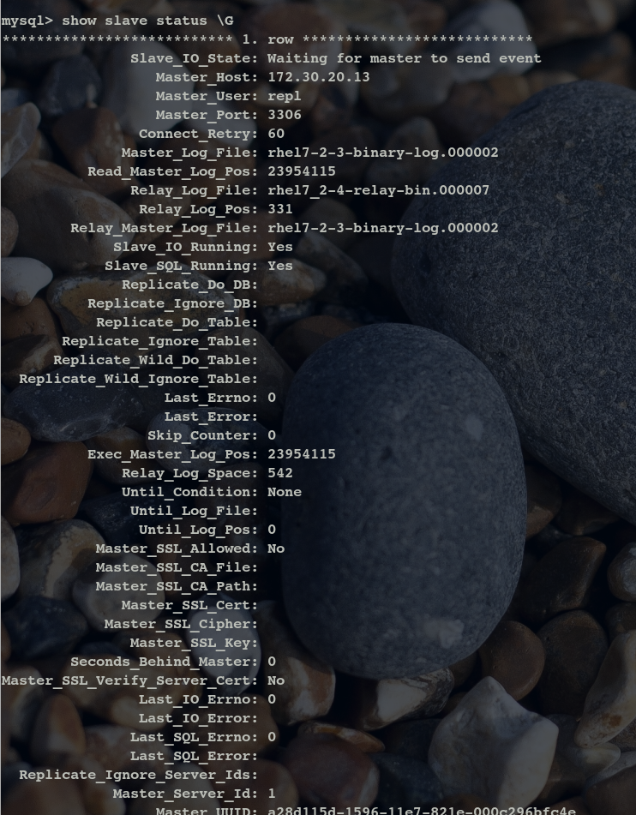

第二部分、配置slave2同步slave1

1. 查看slave1的master信息

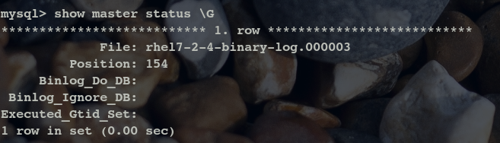

1. replicaiton的账号，上次配置M-MultiSlave的时候已经配置过了，账号为repl,密码为Repl2017a-，在slave1上查看

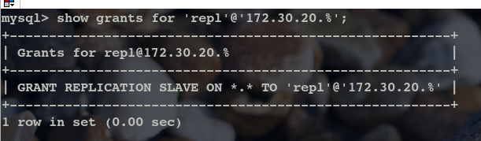

1. 在slave2上停止slave

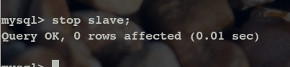

1. 在slave2机器上使用repl账号登录到slave1,看看账号是否能够连接

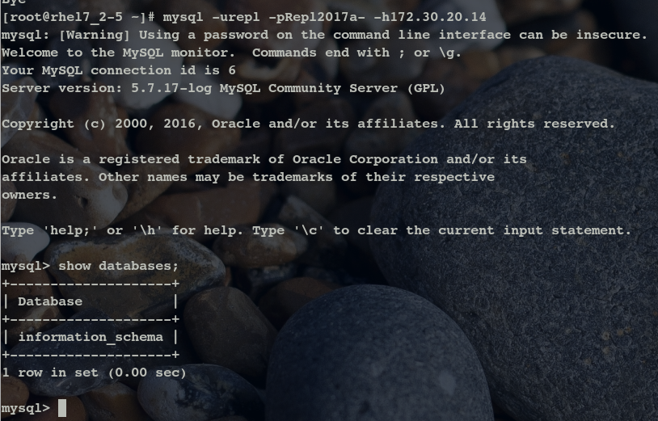

1. 在slave2上切换master到slave1

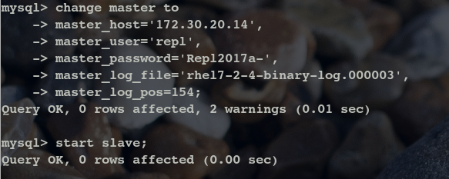

1. 查看slave2上的slave状态

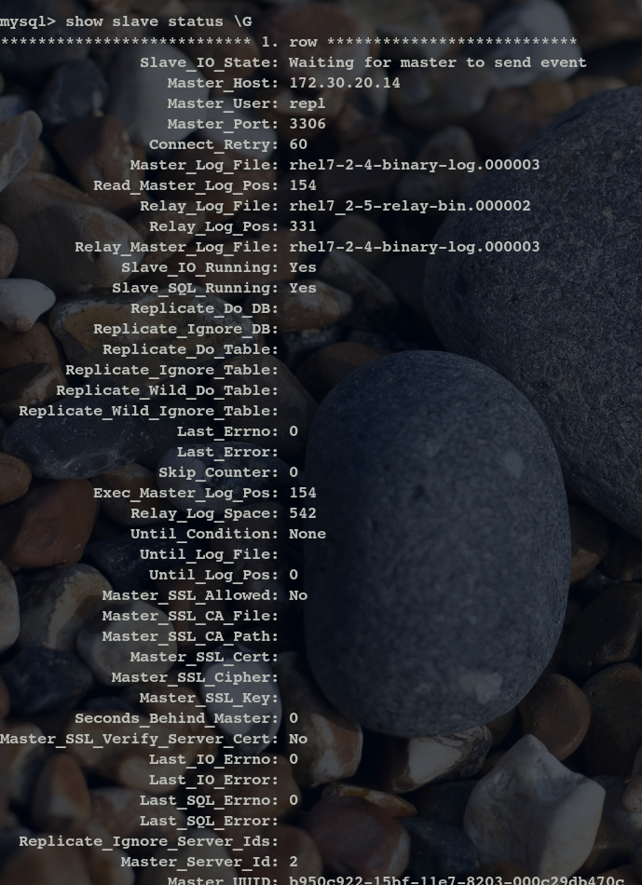

1. 验证M-S-S replication同步情况，在master上插入新的记录，然后在slave1，slave2上查看是否能够同步过来
2. 、在master上新建一个表t3,并插入几条记录

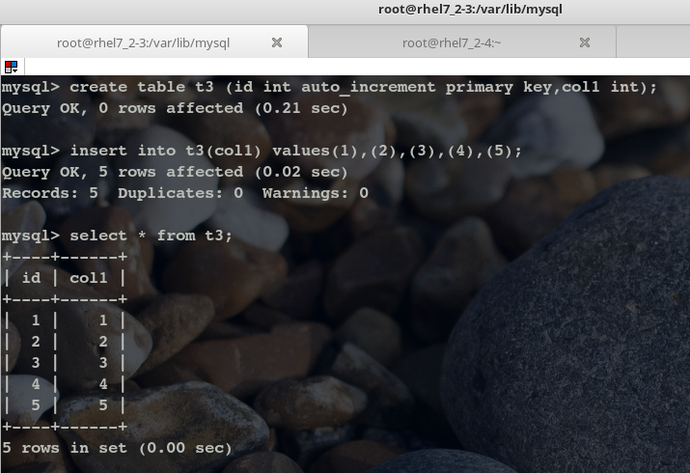

1. 在slave1上查看相关的数据信息

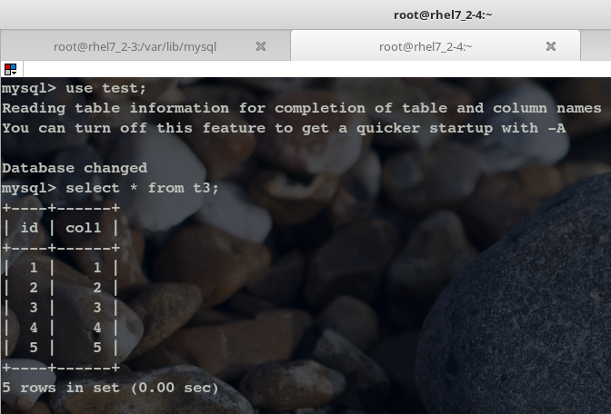

1. 在slave2上查看相关的数据信息

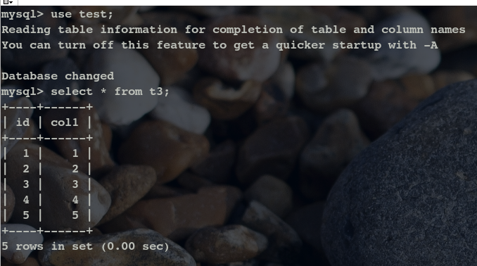

1. 注意事项

在做slave2同步到slave1的时候，为了保证事务的一致性，以及数据的一致性，完整性，应该备份slave2的数据库的数据，备份的时候记录log_file以及对应的position位置。然后在使用该备份恢复slave2上的数据。并使用log_file以及该position位置信息change到master上面。